MiRob
Repaso de la solución
Qué construimos, cómo está armado, qué decisiones tomamos y qué falta.
Autor: Ariel Zamora
Fecha: 23 de octubre de 2026
Repositorio: github.com/arielzamora/mirob
Estado: en producción para el tenant digital-zur (widget en digitalzur.com.ar)
Cómo leerlo: la sección 1 es el resumen; la 2 explica cómo funciona; la 3 cuenta el recorrido; la 4 y la 5 son los diagramas; la 6 resume las decisiones (ADR); la 7, la seguridad y los costos; la 8, cómo operarlo; la 9, lo que aprendimos de los problemas; y la 10, lo que falta.

1. Resumen ejecutivo
MiRob es un asistente en forma de chat que responde preguntas solo con el contenido que se le carga a cada cliente (cada cliente es un *tenant*). Si el contenido no tiene la respuesta, lo dice: ese es el principio rector, nunca inventar. Hoy atiende a Digital Zur desde un widget embebido en digitalzur.com.ar, y está preparado para responder por el perfil profesional de Ariel ante reclutadores.

Cómo funciona, en cuatro líneas
- Cada tenant tiene su propio contenido (archivos de texto), su propio prompt y su propia configuración; un tenant nunca ve los datos de otro.
- Una pregunta se busca primero localmente (TF-IDF con coseno, sin costo). Si no se parece lo suficiente al contenido, se responde un mensaje fijo y no se gasta ni un token.
- Si se parece, se le pasan al modelo (gpt-5.4-nano en Azure AI Foundry) como máximo tres fragmentos para que redacte la respuesta, con un tope de 250 tokens de salida.
- Todo está protegido con límites por IP, un tope diario de tokens y una página de embebido que decide qué sitios pueden mostrar el chat.

Dónde estamos hoy
- En producción: la API (Azure Container Apps), el front (Static Web Apps), el contenido de digital-zur (Azure Files) y el pipeline de CI/CD con GitHub Actions.
- Verificado en vivo: el widget en digitalzur.com.ar carga, y una pregunta real recibió una respuesta del modelo, sin errores en la consola.
- Sin cargar a propósito: el contenido de ariel-zamora. Se decidió esperar a tener access keys para reclutadores antes de exponerlo, porque la API de chat es pública.

Números clave
Dato | Valor
Tests automáticos | 274 (todos pasan; ninguno usa red ni gasta tokens)
Decisiones documentadas (ADR) | 9, algunas con enmiendas
Tenants | demo, digital-zur (con contenido), ariel-zamora (sin contenido) y chocolateria (reservado, deshabilitado)
Contenido de digital-zur | 40 secciones de preguntas y respuestas; 27 de 27 preguntas de prueba traen la sección esperada
Costo por respuesta del modelo | Entre 400 y 700 tokens; las preguntas fuera de tema cuestan 0
Latencia | 1,4 s con el modelo caliente; hasta 6 a 12 s en la primera consulta tras un rato sin tráfico
Deploy completo | Unos 5 minutos desde el push (tests, imagen, infraestructura, front y smoke test)
Tope de gasto de IA | 200.000 tokens por día en total; presupuesto de Azure de USD 10 por mes con alertas

2. Cómo funciona

El camino de una pregunta
- El visitante escribe en el widget (máximo 350 caracteres). El front manda POST /api/v1/chat con el tenant, el mensaje y el modo.
- La API aplica el límite de pedidos por IP y valida el tenant (404 si no existe o está deshabilitado, 422 si el formato es inválido).
- Busca los tres fragmentos más parecidos solo en el índice de ese tenant. El índice se reconstruye solo si los archivos cambiaron (se revisa cada 30 segundos).
- Si el mejor puntaje no llega al umbral del tenant (0,10), responde un mensaje fijo y termina: 0 tokens.
- Si lo supera, verifica el tope diario de tokens y el límite de llamadas al modelo por IP; arma el prompt (instrucciones del tenant, fragmentos entre etiquetas y los últimos 6 mensajes) y llama a Foundry.
- Devuelve la respuesta con los fragmentos usados, los puntajes, los tokens y la latencia, y anota los tokens en el contador del día.

Los tres modos de respuesta
Modo | Qué devuelve | Costo
raw | El fragmento más parecido, tal cual. Sirve para auditar qué trajo la búsqueda y con qué puntaje. No corta por umbral: solo lo marca. | 0 tokens
humanized | El mejor fragmento con una apertura conversacional, sin modelo de lenguaje. | 0 tokens
foundry | Respuesta redactada por el modelo a partir de hasta tres fragmentos; corta por umbral. | 400 a 700 tokens

Qué se guarda y dónde
- Configuración de cada tenant: archivos tenant.json y prompt.md en el repositorio (sin datos personales).
- Contenido de cada tenant: archivos .md o .txt en Azure Files, fuera de git y fuera de la imagen. Cada tema es una sección con preguntas y respuestas; las preguntas llevan varias formulaciones porque la búsqueda es léxica.
- Índices y contadores: en memoria del proceso (por eso hay una sola réplica de la API).

3. Qué hicimos, paso a paso
El trabajo avanzó por bloques, cada uno con su aprobación antes de tocar archivos. Esta tabla resume el recorrido.
Bloque | Qué se hizo | Resultado
Punto de partida | Etapa 1: chat con retrieval TF-IDF y coseno a mano, API en FastAPI, pantallas de chat y de carga en React. | Base de código con tests exactos de top-1.
A. Multitenant | Validación del tenant_id, un índice por tenant, configuración propia (nombre, umbral, prompt, orígenes) y carga de contenido por tenant. | Un tenant nunca ve los datos de otro (con tests de aislamiento).
B. Contrato del chat | POST /api/v1/chat con tenant_id, message (máx. 350), historial opcional y tres modos; reemplazó al /chat viejo. | Contrato estable y validado.
C y D. Foundry y costos | Cliente de Foundry con Entra ID, corte por umbral (0 tokens), máximo 3 fragmentos, 250 tokens de salida, prompt por tenant. | Pipeline probado con un generador falso y con el modelo real.
E. Front | Selector de tenant, switch de modo, fragmentos y puntajes visibles, vista pública embebible (?embed=1). | Pantalla de pruebas y widget.
F. Producción | CORS por entorno, página /embed con frame-ancestors por tenant, rate limit por IP, tope diario de tokens, ADR 0003 y 0004. | API lista para exponerse.
G. Modelos de razonamiento | gpt-4o-mini ya no se podía desplegar; se pasó a gpt-5.4-nano. Parámetros temperature y reasoning opcionales, mensaje propio si la respuesta viene vacía. | El smoke test pasa al primer intento.
Azure paso a paso | Alerta de presupuesto, grupo rg-mirob, recurso y proyecto de Foundry, deployment, identidad de GitHub (OIDC) y configuración de GitHub. | Entorno listo, sin claves en el repositorio.
H1 a H3. Despliegue | /health, /admin/reindex, Dockerfile, Bicep (Container Apps, Azure Files, Static Web Apps, Log Analytics) y workflows de CI y deploy. | Cada push a main llega a producción solo si pasan los tests.
H5. Contenido de digital-zur | 40 secciones armadas desde el sitio, sin inventar; stopwords en español en el TF-IDF; prompts más estrictos. | Las preguntas fuera de tema ya no gastan tokens.
Widget en digitalzur.com.ar | Componente con robot, saludo y encabezado propio; corrección de frame-ancestors; opción header=0; texto plano en las respuestas. | Chat funcionando en el sitio real.
Sitio de Digital Zur | Badges de Microsoft normalizados al mismo tamaño y texto "Certificados por Microsoft" en el hero. | Publicado en Vercel.
Documentación | 9 ADR, diagramas C4 y de flujo en Mermaid, y este documento. | Todo versionado en docs/.

4. Arquitectura (modelo C4)

Nivel 1 — Contexto del sistema
Quién usa MiRob y con qué sistemas externos se relaciona. Hoy el visitante llega por el sitio institucional; el reclutador y el operador son otros dos actores.
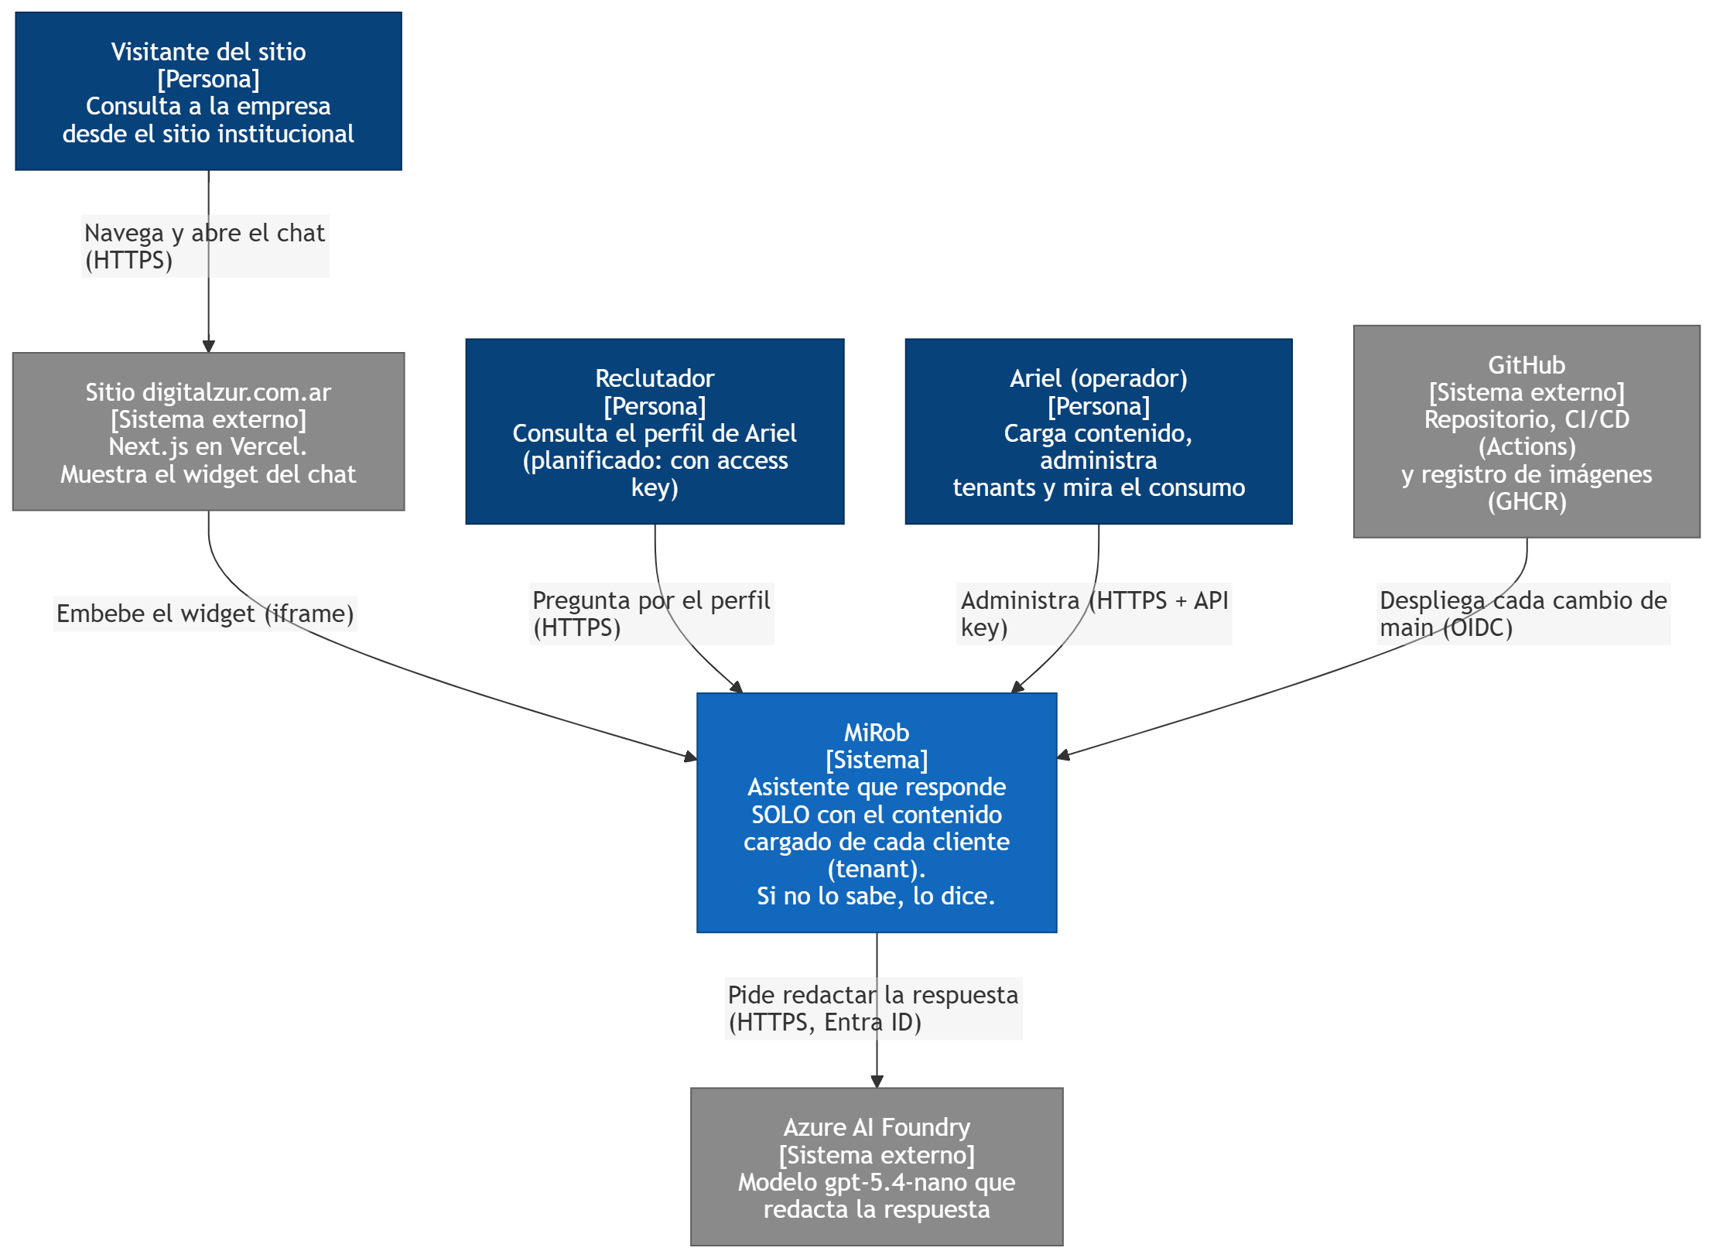

Nivel 2 — Contenedores
Las piezas ejecutables: el widget, el front, la API, el contenido en Azure Files y los logs, más Foundry como sistema externo.
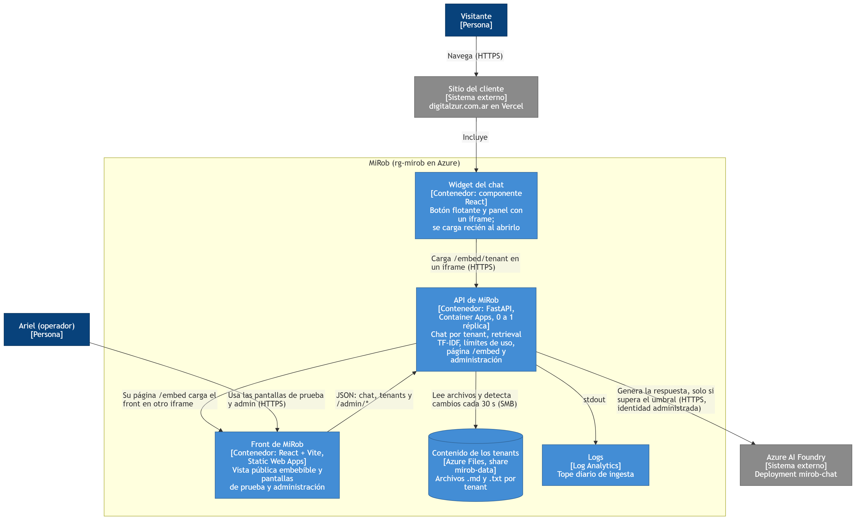

Nivel 3 — Componentes de la API
Cómo está organizado el backend. Solo la carpeta foundry/ conoce el SDK de Azure; el resto depende de una interfaz.
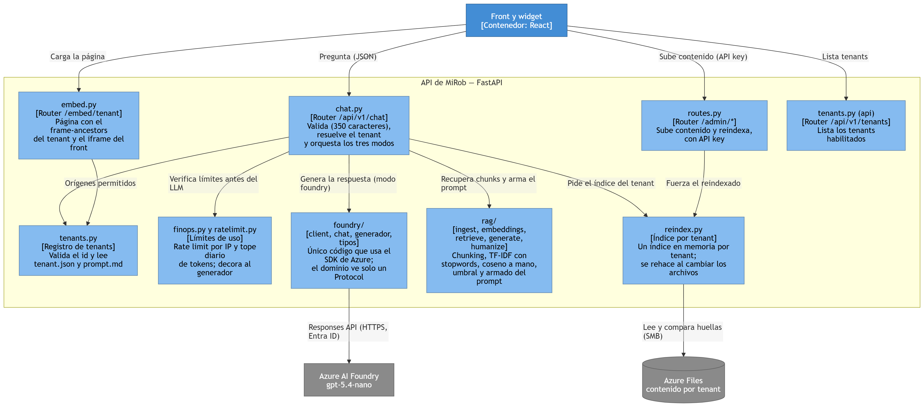

Despliegue en Azure
Dónde corre cada pieza, según infra/main.bicep. El recurso de Foundry se creó a mano y el Bicep solo lo referencia.
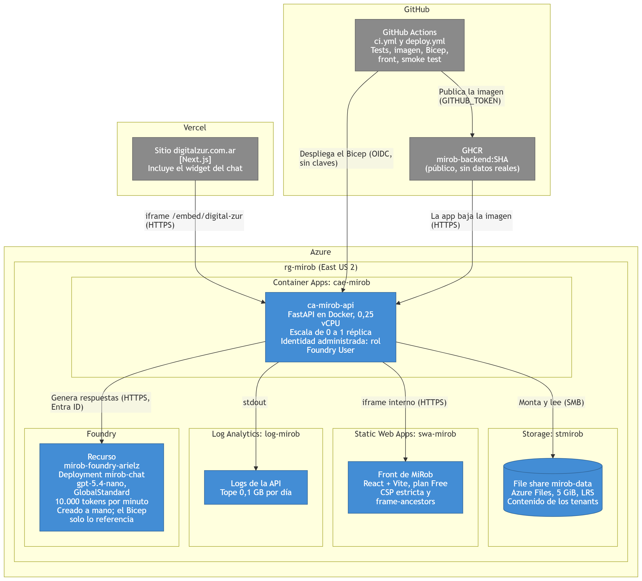

5. Flujos clave

Flujo del chat (modo foundry)
El camino de una pregunta y los puntos donde se corta para no gastar tokens.
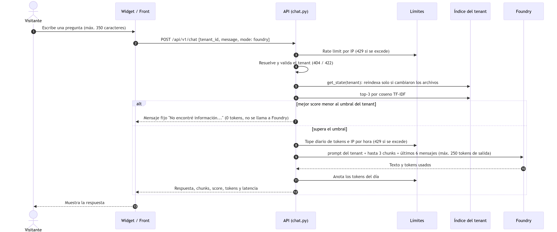

Flujo del widget embebido
La cadena de tres sitios y quién valida cada salto. El navegador comprueba frame-ancestors contra toda la cadena, no solo contra el padre.
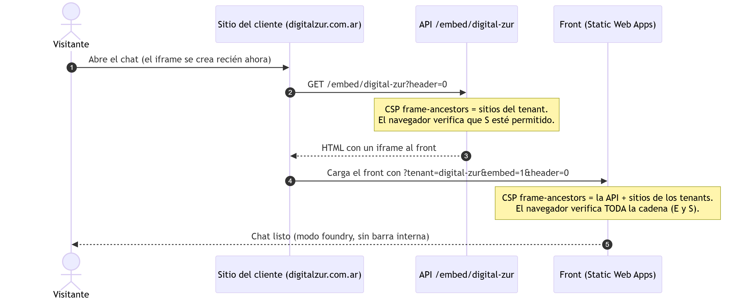

Flujo de CI/CD
De un push a producción. Si algún test falla, no se publica nada.
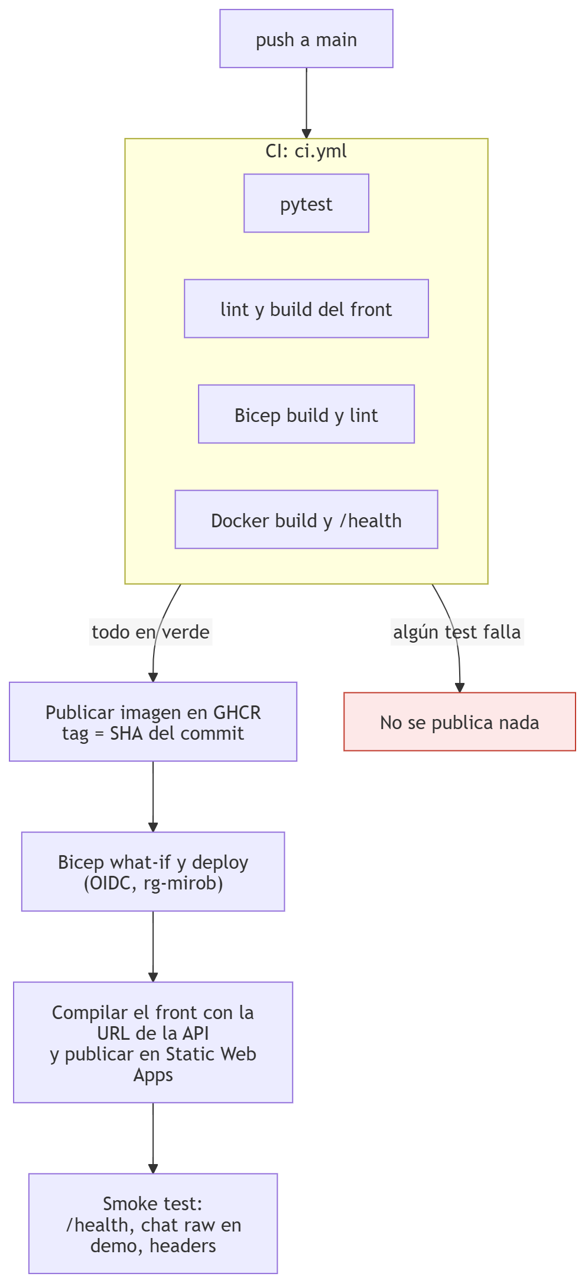

6. Decisiones de arquitectura (ADR)
Cada decisión importante tiene su registro en docs/adr/, con el contexto, las opciones consideradas, la decisión y sus consecuencias.
ADR | Decisión | Nota
0001 | Retrieval léxico (TF-IDF con coseno a mano) como línea base, antes de embeddings. | Enmendado: stopwords en español.
0002 | API key compartida y temporal para proteger el admin; falla cerrado si no está configurada. | Provisoria hasta la Parte 3.0.
0003 | Multitenancy: un índice por tenant, validación del id y sitios permitidos por tenant. | Corregido: frame-ancestors y la cadena de iframes.
0004 | Gobierno de costos: umbral, 3 fragmentos, 250 tokens, límites por IP y tope diario. | Enmendado: modelo y umbral 0,10.
0005 | Hosting: Container Apps (0 a 1 réplica), Azure Files, Static Web Apps, GHCR. | Verificado en producción.
0006 | CI/CD con GitHub Actions y OIDC, sin claves; los tests bloquean el deploy. | Con dos lecciones del primer despliegue.
0007 | Widget embebible: página /embed por tenant y cadena de iframes. | Probado en digitalzur.com.ar.
0008 | Foundry sin claves (Entra ID), modelo gpt-5.4-nano y reglas del prompt. | Retiro del modelo: 21 de septiembre de 2027.
0009 | Contenido en Azure Files, formato de preguntas y respuestas y reindexado automático. | El contenido no está versionado.

7. Seguridad y control de costos
Las defensas están en capas, de la más barata a la más cara. La mayoría funciona sin gastar un solo token.
Capa | Control | Valor
Entrada | Mensaje acotado y validado con Pydantic; historial acotado. | 350 caracteres; 20 mensajes
Aislamiento | tenant_id validado por formato y por lista blanca; un índice por tenant. | Sin tenant por defecto
Umbral | Por debajo del umbral del tenant no se llama al modelo. | 0,10 (se calibra por tenant)
Contexto mínimo | Solo fragmentos que superan el umbral, delimitados como datos y con las etiquetas sanitizadas. | 3 fragmentos; 6 mensajes
Salida | Modelo chico en pago por token, con tope de salida y tiempo máximo. | 250 tokens; 30 s
Rate limit | Por IP, en ventana deslizante; responde 429 con Retry-After. | 20 por minuto; 30 por hora al modelo; 10 por minuto al admin
Tope diario | Tokens del día, en total y opcionalmente por tenant. | 200.000 por día (UTC)
Embebido | frame-ancestors por tenant en /embed; CSP estricta en el front. | Sin comodines
Identidad | Sin claves de Foundry: identidad administrada con el rol Foundry User solo sobre el proyecto. | Mínimo privilegio
Despliegue | OIDC sin secretos de Azure; permisos solo sobre rg-mirob; clave del admin en un secreto del environment. | —
Presupuesto | Alerta de presupuesto mensual (avisa; el corte lo hace el tope diario). | USD 10 por mes
Límites conocidos: los contadores y el índice viven en memoria del proceso, así que con más de una réplica cada una contaría aparte (por eso el máximo es una); el tenant_id no es un secreto y la API de chat es pública; y frame-ancestors protege contra el embebido en navegadores, no contra llamadas directas a la API.

8. Operación

Direcciones
Qué | Dirección
Sitio con el widget | https://www.digitalzur.com.ar
API | https://ca-mirob-api.agreeabledune-2d3e3244.eastus2.azurecontainerapps.io
Página de embebido | <API>/embed/digital-zur (con ?header=0 para ocultar la barra interna)
Front de MiRob | https://orange-ground-03fd98b0f.6.azurestaticapps.net
Repositorio y Actions | https://github.com/arielzamora/mirob

Recursos en Azure (grupo rg-mirob, East US 2)
Recurso | Para qué | Cómo se creó
mirob-foundry-arielz y proyecto mirob | Recurso de Foundry y su proyecto | A mano (CLI)
Deployment mirob-chat | gpt-5.4-nano 2026-03-17, GlobalStandard, 10.000 tokens por minuto | A mano (CLI)
ca-mirob-api / cae-mirob | La API (0,25 vCPU, 0 a 1 réplica) y su entorno | Bicep
stmirob… y share mirob-data | Contenido de los tenants (5 GiB, LRS) | Bicep
swa-mirob | Front (plan Free) | Bicep
log-mirob | Logs, con tope de 0,1 GB por día | Bicep
Presupuesto mirob-mensual | Alerta de gasto mensual (USD 10) | Portal
mirob-github-deploy | App registration con credencial federada para GitHub | CLI

Variables de entorno de la API
Variable | Qué hace
FOUNDRY_ENDPOINT, FOUNDRY_CHAT_DEPLOYMENT | Proyecto y deployment del modelo.
FOUNDRY_REASONING_EFFORT, FOUNDRY_TEMPERATURE | Opcionales para modelos de razonamiento; no se envían si no se definen.
MIROB_ADMIN_API_KEY | Clave de /admin/*. Sin ella, el admin responde 503.
MIROB_CORS_ORIGINS, MIROB_FRONTEND_URL | Origen del front (CORS) y URL que usa /embed.
MIROB_TRUST_PROXY | Con 1, la IP del cliente sale del último valor de X-Forwarded-For (necesario detrás de Container Apps).
MIROB_RATE_CHAT_PER_MINUTE, MIROB_RATE_FOUNDRY_PER_HOUR, MIROB_RATE_ADMIN_PER_MINUTE | Límites por IP (20, 30 y 10 por defecto).
MIROB_DAILY_TOKEN_CAP | Tope diario de tokens (200.000 por defecto).

Tareas frecuentes

Actualizar el contenido de un tenant
Editá los archivos en backend/data/tenants/<tenant>/ y subilos al share. La API detecta el cambio en menos de un minuto (o forzalo con POST /admin/reindex).
az storage file upload-batch --account-name <storage> --account-key <clave> --destination mirob-data --destination-path digital-zur --source backend\data\tenants\digital-zur

Desplegar un cambio
Commit y push a main. El pipeline corre los tests y, si pasan, publica. Se sigue en la pestaña Actions del repositorio.

Volver a una versión anterior
En Actions, volvé a ejecutar un deploy anterior (cada imagen está etiquetada con el SHA del commit).

Probar rápido que todo responde
curl <API>/health
curl -X POST <API>/api/v1/chat -H "Content-Type: application/json" -d "{\"tenant_id\":\"demo\",\"message\":\"Que idiomas hablas?\",\"mode\":\"raw\"}"

Publicar el widget en otro sitio
Cargá los dominios del sitio en origenes_permitidos del tenant (tenant.json), hacé push, y embebé <API>/embed/<tenant> en un iframe.

9. Lo que aprendimos de los problemas
Casi todo se descubrió al probar contra el sistema real. Estos son los problemas que cambiaron el diseño.
Problema | Causa | Qué se hizo
El umbral 0,65 pedido no servía | Con TF-IDF las preguntas bien respondidas dan entre 0,15 y 0,80; 0,65 cortaría casi todo. | Umbral por tenant, hoy 0,10, calibrado con preguntas reales.
Preguntas fuera de tema gastaban tokens | Sin filtrar palabras vacías, "es", "la" o "cuál" daban ~0,22 de parecido con cualquier texto. | Stopwords en español: esas preguntas dan 0,000.
gpt-4o-mini no se podía desplegar | Figura como Deprecated; una suscripción nueva no puede crearlo. | Se usa gpt-5.4-nano y se documentó en el ADR 0004 y el 0008.
Riesgo con modelos de razonamiento | Pueden rechazar temperature y contar los tokens de pensar dentro del tope. | Parámetros opcionales y mensaje propio si la respuesta viene vacía.
El modelo suponía lo que no estaba | Respondía "sí" a un sector que el contenido no mencionaba. | Prompt con frase fija de "no tengo esa información" y prohibición de suponer.
Respuestas con asteriscos a la vista | El modelo escribe Markdown y el chat muestra texto plano. | El prompt exige texto plano.
Login de GitHub a Azure rechazado | El token trae los ids numéricos del repositorio y la credencial tenía el formato viejo. | Credencial con el subject inmutable (ADR 0006).
Smoke test fallaba con un 405 | Usaba HEAD sobre una ruta que solo acepta GET. | Se cambió a GET.
Widget bloqueado en el sitio real | frame-ancestors se comprueba contra toda la cadena de iframes y el front solo permitía a la API. | El front acepta la API y los sitios de los tenants (ADR 0007).
Doble barra en el widget | El chat dibujaba su encabezado además del del sitio. | Opción header=0.
Errores en el editor de digitalzur | El proyecto no tenía las dependencias instaladas. | pnpm install; el código estaba bien.

10. Pendientes y próximos pasos
Tema | Qué falta | Prioridad
Tenants dinámicos y consumo (H6 a H9) | Alta y listado de tenants desde la UI; consumo de tokens persistente por tenant (hoy se pierde al escalar a cero) y pantalla de monitoreo. | Alta
Access keys para reclutadores (Parte 3.0) | Una clave con vencimiento por reclutador; desbloquea cargar el contenido de ariel-zamora. | Alta
Contenido de ariel-zamora | Moverlo a data/tenants/ariel-zamora/, calibrar el umbral con preguntas reales y subirlo cuando haya control de acceso. | Alta
Correo del dominio y formulario | Buzón contacto@digitalzur.com.ar (Google Workspace o Microsoft 365), DNS en Vercel (MX, SPF, DKIM, DMARC), y conectar el formulario de contacto, que hoy no envía nada. | Alta
Respaldo del contenido | El contenido no está en git: la copia local y el share son las únicas. Definir un respaldo. | Media
PR de Dependabot | Cuatro saltos de versión mayor de las actions, para revisar de a uno. | Media
Restricciones del environment | Limitar el environment production a la rama main; fijar versionUpgradeOption del modelo en OnceCurrentVersionExpired. | Media
Arranque en frío | Evaluar una réplica mínima si el primer mensaje del widget molesta (unos USD 10 al mes). | Media
Observabilidad | OpenTelemetry, costo por pregunta y alertas. | Media
Embeddings semánticos y evals | Reemplazar el parecido por palabras por embeddings y medirlo con un conjunto de preguntas (Partes 2.1 y 2.3). | Baja
Seguridad adicional | Admin con autenticación real, Prompt Shields o Content Safety y casos de prompt injection en las pruebas (Parte 2.5). | Baja
Coherencia del sitio de Digital Zur | Voz singular y plural mezcladas, "5 años" frente a la fundación en 2019, y marketing que aparece en una página pero no en Servicios. | Baja
Orden sugerido: primero H6 a H9 y el correo del dominio (se pueden hacer en paralelo); después las access keys, que desbloquean el contenido de ariel-zamora; el resto, según el tiempo.

11. Glosario
Término | Significado
Tenant | Un cliente de MiRob, con su contenido, prompt y configuración propios (digital-zur, ariel-zamora…).
Chunk o fragmento | Una sección del contenido (un tema con sus preguntas y respuestas) que la búsqueda puede devolver.
TF-IDF y coseno | Forma de medir qué tan parecida es una pregunta a cada fragmento según las palabras que comparten. No entiende sinónimos.
Stopwords | Palabras tan comunes ("el", "qué", "cuál") que se ignoran al comparar.
Umbral | Puntaje mínimo de parecido para llamar al modelo. Por debajo, se responde un mensaje fijo y no se gasta nada.
Token | Unidad en la que se mide y cobra el uso del modelo.
Foundry | Servicio de Azure donde está desplegado el modelo de lenguaje.
Entra ID e identidad administrada | Forma de autenticarse en Azure sin guardar claves.
OIDC federado | Confianza entre GitHub y Azure: GitHub presenta un token de corta vida y Azure lo acepta, sin secretos guardados.
Bicep | Lenguaje para describir la infraestructura de Azure como código.
frame-ancestors | Directiva de seguridad que dice qué sitios pueden mostrar una página dentro de un iframe.
C4 | Modelo para dibujar arquitectura en cuatro niveles: contexto, contenedores, componentes y despliegue.
ADR | Registro de una decisión de arquitectura: contexto, opciones, decisión y consecuencias.

